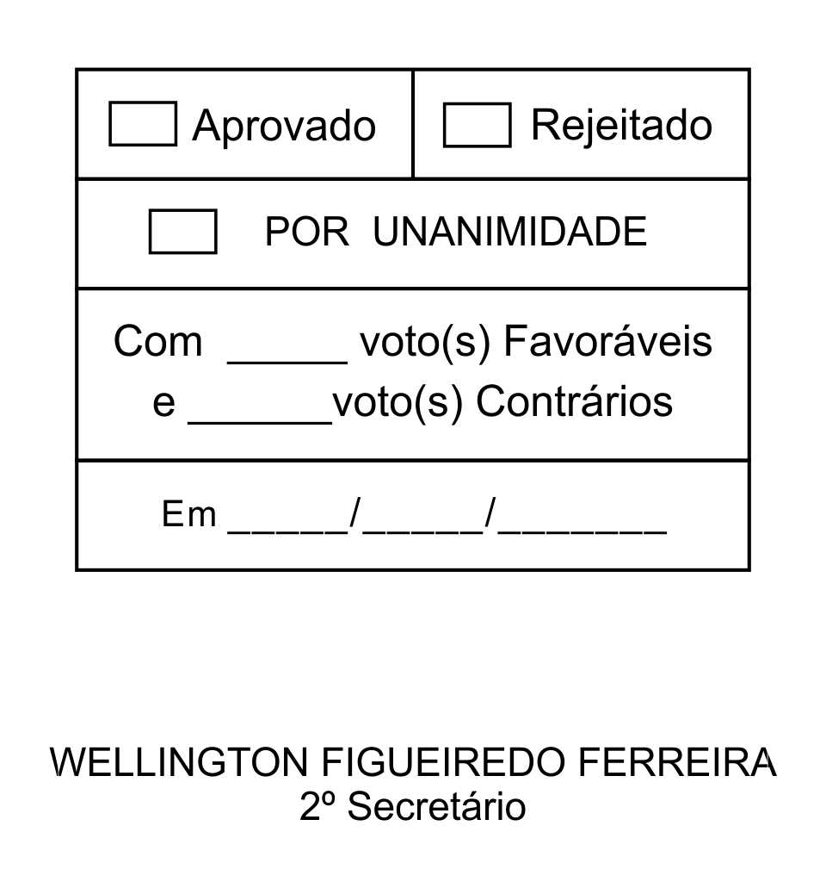
REQUERIMENTO Nº 052/2013

Solicita informações sobre a nova obra que será realizada na EMEIF Prof.ª Rutte Rodrigues de Carvalho, Bairro Mirim.

Excelentíssimo Senhor Presidente,

Considerando ter chegado ao conhecimento deste Vereador que a obra que deveria ter início a partir de janeiro de 2013, a mesma ainda não aconteceu.

Posto isto, ETELVINO NOGUEIRA, Vereador da Câmara Municipal da Estância Turística de São Roque, REQUER ao Egrégio Plenário, observadas as formalidades regimentais vigentes, para que seja oficiado ao Excelentíssimo Senhor Prefeito, a fim de que se digne informar e encaminhar a esta Casa de Leis o que se segue:

- Informar se essa obra já se encontra licitada.
- Em caso positivo informar o vencedor do processo licitatório.
- Se já existe vencedor do processo licitatório, qual a data de início da referida obra?
- Em caso negativo justificar.

Sala das Sessões, Dr. Júlio Arantes de Freitas, 20 de fevereiro de 2013

ETELVINO NOGUEIRA
Vereador

PROTOCOLO Nº CETSR 20/02/2013 - 10:17:36 01367/2013
/vtc

... continuação do Requerimento nº 052/2013, de 20/02/2013

ALFREDO FERNANDES ESTRADA  Vereador | DONIZETE PLÍNIO ANTONIO DE MORAES (DONIZETE CARTEIRO)  Vereador
ISRAEL FRANCISCO DE OLIVEIRA  (TOCO)  Vereador | LUIZ GONZAGA DE JESUS  Vereador
MAURO SALVADOR SGUEGLIA DE GÓES  Vereador | RAFAEL MARREIRO DE GODOY  Vereador

PROTOCOLO Nº CETSR 20/02/2013 - 10:17:36 01367/2013
/vtc

